МКОУ «Хвастовичская средняя общеобразовательная школа»

Подвиг, о котором нельзя забывать

Выполнила: Бобкова В.И.
Учитель английского языка

Хвастовичи, 2022г.
Содержание

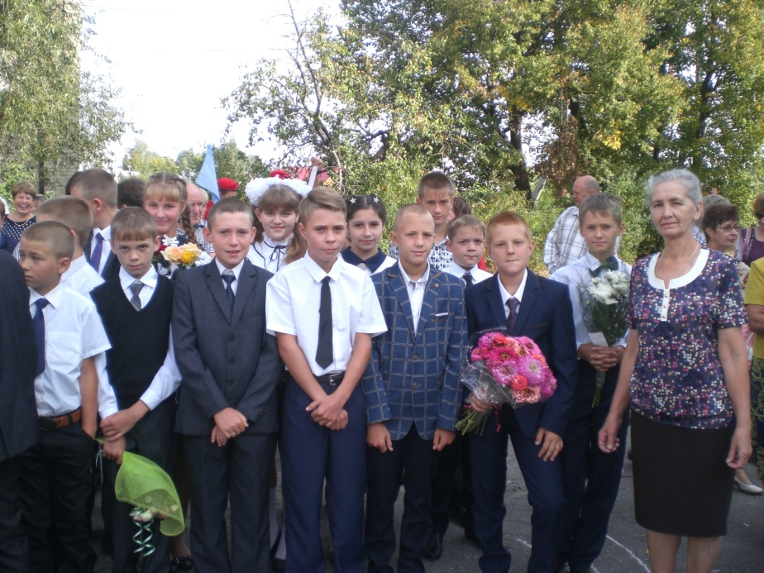

В последнее время отмечено падение интереса подростков и молодежи ко всему, что связано с их родиной и родным краем. Однако воспитание патриотизма, любви к своей стране и малой Родине было и остается одной из приоритетных целей в образовании. Можно ли вообще каким-то образом заинтересовать детей историей своего края?
Для воспитания чувства любви к родному краю, гордости за него используется краеведческий материал, который может способствовать патриотическому воспитанию, расширению общего кругозора учащихся, развитию познавательного интереса.
В краеведческом материале по теме «Хвастовичи в годы Великой Отечественной войны» была отражена история села в годы войны: вероломное нападение немецко-фашистских захватчиков, организация отпора врагу, военные действия на территории района, партизанское движение, освобождение села, герои Советского Союза – уроженцы села, памятники Победы.
О деятельности хвастовичских партизан на оккупированной фашистами территории района в 1941-1943 годах хорошо знают наши старшие поколения, так как в свое время в школах, прежде всего, и библиотеках проводилась большая и целенаправленная военно-патриотическая работа. Ее всячески поддерживал музей Хвастовичской средней школы, регулярно организовывавший походы школьников и молодежи по местам боевой славы.
О деятельности партизанского отряда «В бой за Родину» написана книга «В лесу прифронтовом». Написал ее комиссар, а затем командир (после смерти в феврале 1943 года Н.И. Бусловского) народных мстителей Сергей Устинович Симаков. В 2006 году эта книга по моей инициативе была переиздана и внесла определенный вклад в оживление интереса, как к самой войне, так и к ее участникам, особенно в среде школьников среднего возраста.это радует и обнадеживает.
Снова наступила весна. Снова приходит на нашу землю великий День Победы. Это день торжества и день памяти.
Великая Отечественная война! Как давно это было для нас, и как недавно для истории.
Великая Победа и Великая трагедия для нашего народа. Наверное, не осталось и семьи, которая не была бы задета этой кровопролитной войной. С каждым днем становится все меньше и меньше свидетелей тех дней. Пока живы ветераны и труженики тыла, их знают и помнят, но многих уже нет с нами.
Поэтому сегодня мы поговорим о событиях тех дней и людях, которые совершили подвиг и оставили свой след в жизни. А конкретно поговорим о партизанском движении.
Мирный труд хвастовичан нарушила война, развязанная немецко-фашистскими захватчиками 22 июня 1941г. Тысячи жителей были мобилизованы в ряды Красной Армии, сражались в боях с сильным и коварным врагом.
В октябре 1941г. территория района была оккупирована гитлеровцами. Для борьбы с захватчиками в тылу был создан партизанский отряд «В бой за Родину», командиром которого был Н.И. Бусловский. Погиб в феврале 1943г. Отряду было присвоено имя отважного командира. Потом командиром был назначен его комиссар С.У. Симаков.
Партизанский отряд вел боевые действия по 20 июля 1943 года. Сам факт существования хвастовичского партизанского отряда – это уже подвиг. Люди понимали на какие трудности они шли. Были готовы на борьбу с захватчиками. И в районе обстановка тоже была очень сложной. Захватчики установили режим жестокого террора и насилия. Расстрелы и повешения стали массовым явлением. Погибали ни в чем не повинные люди. В январе 1942г. был учинен массовый расстрел мирных жителей в Рессете, Долине и поселке Еленском. А в какой обстановке пришлось действовать партизанам? Вот лишь отдельные примеры. Когда отряд из засады под Кленом убил 4 гитлеровцев и одного ранил, оккупанты на это ответили расстрелом 6 мужчин и повешением одной женщины. С.А. Наумов был послан с заданием во Фролово. Появился к брату поздно вечером и тут же был кем-то выдан. В результате погиб и он, и вся семья его брата.
Эти и другие примеры говорят о том, что отряд действовал, делал все, что было в его силах и возможностях. И это создает ему честь. Подвиги партизан отмечены наградами. За умелое руководство отрядом, за особые заслуги перед Родиной в борьбе с немецко-фашистскими захватчиками Николай Иванович Бусловский награжден (посмертно) орденом Ленина. Он погиб, как и миллионы других защитников Родины, за ее честь, свободу и независимость. И память о нем будет вечной.
Полной беззаветного мужества борьбой в тылу врага хвастовичские партизаны приближали долгожданный день освобождения района от немецко-фашистских захватчиков.
Непосредственных участников Великой Отечественной войны в районе осталось чуть больше 30 человек. Большинство из них – фронтовики. Бывших партизан в живых сегодня нет никого. Вечная им память и слава!Однако живут и здравствуют те люди, которые их хорошо знали, вместе с ними жили, являются их детьми, внуками, правнуками, другими родственниками.
Учитывая важность и значимость славного 77-летия Победы советского народа в Великой Отечественной, обращаемся к детям и внукам с просьбой – вспомнить о своих отцах и дедах по той реальной жизни, какая была пережита в прямом общении с ними, т.е. поделиться воспоминаниями о родных героях-партизанах. Откликнулись почти все.
Лидия Николаевна Супрун, дочь Бусловского Н.И., командира партизанского отряда «В бой за Родину».
«Отец воевал в партизанском отряде на территории нашего района. Об этом написана книга С.У. Симакова «В лесу прифронтовом».
Отец хорошо пел. До войны часто с нами – детьми. В партизанском отряде, как потом рассказывали его боевые товарищи, - постоянно организовывал пение патриотических и военных песен, особенно, когда люди голодали. Это помогало переживать тяготы нелегкой жизни в тылу врага.
Отношение к отцу, любовь к нему сложились у меня еще в детстве, а уважение пришло с годами. Уже будучи взрослой, я поняла силу его характера, величие всех тех дел, какие он совершил за короткую жизнь во имя людей и Родины. Он был истинным патриотом, настоящим человеком, беззаветно любил народ и сделал все, что можно в годы Великой Отечественной войны ради нашей свободы».
Родионова Н.К., дочь партизана Ларина Константина Никоновича.
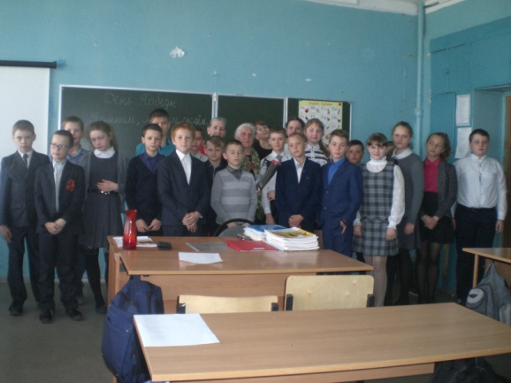
«Перед началом войны отец отвез нас в деревню Стайки в 7 км. от центра, там жила его мама Федосья – наша бабушка. И сразу же после этого объявили о начале войны. Мама наша нам сказала об этом и еще сказала, что папа ваш долго к нам не придет, но она утаила, что он ушел в партизанский отряд. Она, конечно, боялась, что мы, дети, можем проговориться.
Как только немцы вошли в деревню, к нам первым староста привел немцев, и у нас увели корову (бабушка держала). Староста сразу пояснил немцам, что мы семья партизана – коммуниста. Во дворе поставили кухню, охраняли дом. Возможно, она надеялись поймать отца – партизана (уже все знали, что работал партизанский отряд «В бой за Родину»), но напрасно надеялись. В 1942 году отец и еще несколько партизан переправили в отряд
Это было сделано для нас и также и семей партизан для безопасности, но немцы этого не знали, а нас почти каждый день гоняли к виселице. Мама несла на руках двухлетнего братика (у него были парализованы ноги). Старшей сестре Клавдии было 7 лет, мне было 4 года 4 месяца, но я отлично помню. Мы цеплялись за маму, бабушку Федосью.
Нас подгоняли автоматы фашиста. Мы только хлопали глазенками и ни слова не произносили. Мы своими детским умом понимали, что надо молчать, но благодаря женщине-перводчице (ее народ звал германкой), это былая красивая женщина, она спорила с немцами до тех пор, пока они на нас орали и благодаря ей мы оставались живыми. В зиму стало трудней. Нас выгнали из хаты, а туда ввели толстых больших лошадей. Мы скитались в сарае. Днем отогревались у соседей, но мать не хотела, чтобы люди из-за нас погибали.
Я помню, как моего крестного повесили за связь с партизанами – Изотова Ивана Ивановича. В 1943 г. Нас выгнали из деревни. Пешком 7 км. шли в райцентр, думали, что расстреляют, но нас поместили в огороженный колючей проволокой траншею, наполненной водой.
И вот под вечер появились наши самолеты и сбросили бомбы на мельницу. Что же стало твориться, било автоматами кому куда попадет. Люди от страха лезли и на проволоку и под нее, как было страшно и жарко.
Сейчас мне 80, а до сих пор тревога в душе, не дай бог, чтобы это пережили наши внуки, правнуки.
Василий Захарович Фокин, сын партизана З.И. Фокина.
«Отец стал партизаном, когда к Хвастовичам подошли немцы. К концу октября 1941 года отряд начал действовать. В начале ноября командир отряда дал отцу задание – достать немецкую форму, лучше – офицерскую, чтобы произвести затем разведку немецких объектов. Во время выполнения этого задания отец был схвачен, его пытали, били, стремясь узнать, где находятся партизаны. Отец так ничего и не сказал…
Его расстреляли вместе с другими партизанами. Вот так погиб отец. Можно сказать, на глазах у своей семьи. Память от отце сохранилась навсегда. Я горжусь отцом за мужество и верность идеалам. Он не предал товарищей по оружию и свою Родину – Россию. И это главное!»
Анатолий Степанович Захаркин, сын партизана С.П. Захаркина
«Мой отец в отряде находился с 6 октября 1941 года. По отзывам бывших партизан, участвовал во многих операциях в борьбе с немецко-фашистскими захватчиками. Погиб в сентябре 1942 года около деревни Палькевичи.
Отца я не помню, так как был, по сути дела, грудным ребенком, когда отца не стало. Мать о нем часто рассказывала, но по истечении большого времени я многое забыл. В памяти осталось совсем мало.
Партизан Афанасий Стефанчиков рассказал мне такую историю про отца. Выполняя очередное задание и следуя в сторону железной дороги Орел – Брянск, отец завернул в д. Низино, где у своих родителей проживали моя мать со мной на руках. Мне было меньше года. Я почему-то в тот день постоянно кричал. Деревня была оккупирована фашистами, и немцам мой крик не нравился – они уходили из хаты. Как раз в такой момент и пришел отец из отряда, и эта встреча прошла никем незамеченной. Отец также успешно выполнил задание командира отряда.
Народ и страна встречают очередную годовщину Великой Победы. Мне радостно, что и мой отец Степан Петрович внес свой вклад в эту победу. Грустно потому, что я отца не знал не помню: вражеская пуля рано оборвала его жизнь. Но мне приятно, что нынешние поколения не забывают эту войну и чтят тех, кто не вернулся с поля боя, вспоминая о них и в праздники, и в будни. Эта память священна. Она очень нужна живым! Ибо она «помогает» молодым перенимать и продолжать наши славные традиции».
Анна Ивановна Червякова, невестка партизана Червякова С.Н.
Я «попала» в семью М.С. Червякова как раз в то время, когда стала возрождаться достойная память о прошедшей войне. Было это в 60-х годах. Стали отмечать праздники Победы. Заговорил народ и о подвиге хвастовичских партизан. Помню, как появилась песня о них. В этой песне были слова и о Сергее Червякове. Тут очень кстати вышла в свет книга командира партизанского отряда имени Бусловского С.У. Симакова «В лесу прифронтовом». В ней он описал и момент гибели нашего родственника-партизана. Сергея Николаевича предал пастух из Холодов, видевший как он прошел в поселок и спрятался в сарае. Дальше все было просто: немцы и полицаи окружили этот сарай и потребовали партизана сдаться. Сергей Николаевич стал отстреливаться. Тогда сарай подожгли.
Сохранив последний патрон, мужественный человек, чтобы не попасть в плен или заживо не сгореть, застрелился. Так погиб отец моего мужа. Я думаю, что он совершил героический поступок во имя того высокого понятия, что мы все называем Отечеством и Родиной. Причем совершенно сознательно. В нашей большой семье Червяковых все его помнят и уважают. Думаю, имя его не будет забыто и в районе».
Есть поэты, которые пишут взволнованно о войне. Именно к таким авторам и относится Татьяна Афанасова.
Она родилась и выросла в калужской глубинке, в небольшой деревне среди живописных районов Хвастовичского района, и с детства впитала в себя красоту и благодать родной земли. Именно поэтому главная тема ее творчества – любовь к родному краю, к той деревеньке, с которой ассоциируется у поэтессы детство, юность и первая влюбленность, первое осознание своего предназначения на Земле. И первые стихи о войне.
Читают дети.

Сожженная Рессета
В память о сожжённой
в январе 1942 года моей деревне Рессете
Стояли лютые морозы -
Жестокий год сорок второй.
Фашисты с криками угрозы
Вошли в деревню над рекой.
Убийцы бешено кричали:
"Сдавайся, рус, и руки вверх!"
На сердце дуло направляли.
Повсюду лай, фашистов смех...
От страха дети задыхались,
Кричали, звали матерей.
Над ними вороги смеялись-
Орда неистовых зверей.
Гремели выстрелы. Стонало
Моё родимое село.
Казнили всех - больших и малых...
Кто в лес ушёл, тем повезло.
С людьми закончили расправу,
Бензин плескали на дома.
Зажгли деревню слева, справа,
И - чёрной стала синева...
Сплошным огнём горели хаты
Холодным утром в январе.
Глумились Гитлера солдаты
В моей родимой стороне.
И долго память очевидцев
Хранит январский страшный суд.
Всплывают образы и лица
Людей, которых не вернуть…
Не дай, Господь, чтоб повторилось
Такое зверство на Земле
И даже чтоб во сне не снилось
Дитя, горящее в огне.
Декабрь 2001г.

Молодость военная
Где теперь те мальчишки и девчонки с косой,
Что тогда в сорок первом, уходили на бой?
Уходили из школы, с выпускных вечеров,
Из Московских,
Смоленских,
Из Калужских дворов...
Ведь совсем молодые: жить, любить бы должны,
Но судьба закружила в страшном вихре войны.
Было им по семнадцать-восемнадцать лишь лет,
А под сердцем горячим - комсомольский билет...
В бой тот шли не за славой, не награды искать -
Шли родную Отчизну от врагов защищать.
А себя не щадили и с позиции - в бой!
Сколько их, ещё юных, не вернулось домой!
Кто погиб и остался молодым навсегда -
Наша вечная память, пусть проходят года!
А живущим солдатам шлём поклон до земли.
Долгой жизни, родные, землю вы сберегли.
1993г.

Военным следопытам
Ещё так много неизвестных,
Незахороненных солдат.
По деревням, лесам и весям
Останки воинов лежат.
Лежат они в лесах духмяных,
Где их застал последний бой,-
Позаросли уж те поляны
Бурьяном серым и травой...
Родные ждут вестей доныне
О братьях, дедах и отцах,
Как мать ждала письма от сына
С глубокой мукою в глазах.
Хотя бы знать тот край, местечко,
Цветы с поклоном возложить,
Чтоб успокоилось сердечко.
И посидеть там, погрустить…
Спасибо людям, что находят
Пропавших без вести солдат,-
И утешенье в дом приходит,
И слезы радости блестят...
Так пусть их меньше остаётся -
Незахороненных сынов.
Покуда сердце наше бьётся,
Не видеть нам спокойных снов!..
1993г.
Уж давно отгремел сорок пятый
Уж давно отгремел сорок пятый,
Заросли и траншеи, и рвы,
Но не все в дом вернулись солдаты
С той жестокой и долгой войны.
Не вернулись, весну не встречали,
Что победу тогда принесла,
Матерей и невест не обняли -
Видно, доля такая была.
Сохранились лишь давние списки,
Кто расстрелян, убит иль пропал...
По дорогам стоят обелиски
Тем, кто жизнь за свободу отдал.
Вас, солдат, что война пощадила,
Остаётся так мало в живых...
Жизнь кидала и крепко вас била -
Ещё юных тогда, молодых.
Вы - легенда и память живая
О той страшной суровой войне.
Вы - и совесть, и правда святая,
Отстоявшие мир на Земле.
Мы в долгу перед вами, солдаты,
И за небо, за солнце, за свет.
Пусть не гаснут родные закаты.
Много-много вам радостных лет!
8 мая 2008г.
Ко дню Победы
77 лет! Какая это дата!
Она для нас горька и дорога.
Уходят навсегда
советские солдаты,
Громившие жестокого врага.
Уходит поколенье то святое,
Кто путь чуме фашистской преградил,
Кто над Рейхстагом знамя боевое
В тот год победный гордо водрузил!
Кто шёл под пули, Родину спасая,
Кто грудью амбразуру закрывал
И кто в тылу, спину не разгибая,
Своим трудом Победу приближал.
И с каждым днём всё меньше остаётся
Людей с такой великою судьбой.
И сердце вдруг тоскою обольётся -
Они уходят снова, будто в бой.
Уходит дорогое поколенье -
То наша Совесть, Вера и Любовь!
И встать бы нам пред ними на колени
За подвиг их, за пролитую кровь...
И повиниться надо перед теми,
Кто жив ещё, кто смертью храбрых пал,
Что мы сберечь святое не сумели,
За что солдат советский воевал...
Простите нас, седые ветераны,
Погибшие и братья, и деды,
Что не смогли, забыв про ваши раны,
Сберечь страну от нынешней беды!
77 лет! Какая это дата!...
Май 2010г.

Дети рассказывают о своих прадедах.
Мои прадеды
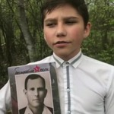
Мой прадед - Талалаев Иван Егорович, родился в 1905 году, в деревне Долина.
Когда началась война, ему было 37 лет, он был призван на фронт 6 октября 1941 года в Хвастовичском РК ВКП (б), в Орловской области Хвастовичского района. Он был разведчиком - проводником в партизанском отряде, который назывался "В бой за Родину". За период пребывания в отряде мой прадед показал себя отважным и достойным знатоком леса, он искусно проводил отряд по самым труднодоступным путям для врага. Также он неоднократно участвовал в боевых операциях отряда. 26 августа 1942 года он принимал активное участие в боевой операции по спуску под откос вражеского эшелона, в период крушения эшелона мой прадед начал обстреливать вражескую технику из ПТР, именно за это он получил медаль "За Отвагу"
Второй мой прадед - Талалаев Николай Егорович, родился в 1902 году, в деревне Долине, вместе со своим братом он был призван на фронт. Служил он не долго, во время боевой операции он наступил на мину и очень серьезно повредил левую ногу. После госпиталя он снова хотел пойти на фронт, но его не взяли. В 1943, по приказу партии, он едет в Молдову и становится директором вино - водочного завода, через некоторое время он становится директором табачного завода. После Молдовы он отправляется обратно, на Родину, в Хвастовичи и одним из первых возглавляет Еленское лесное хозяйство. Вскоре на его место становится другой человек, а он становится главным помощником лесника, через некоторое время он становится лесотехником, а потом просто лесником. Всю свою оставшуюся жизнь мой прадед посвятил лесу.
«Герой моей семьи»
Война … Сколько боли, горечи, одиночества и смерти несет в себе это слово! Я думаю, что война - это ровесница человечеству и во все времена и эпохи люди чувствовали холодное дыхание войны у себя за спиной. Это злостная, всепожирающая и разрушающая сила приносит с собой не мало горя, страданий и душевной пустоты.
Я хочу рассказать о герое моей семьи. Своего прадедушку я знала только по рассказам моей бабушки. Когда бабушка была ещё ребёнком, он садил её на колени и рассказывал про то, как он воевал. Потом, когда уже подросла и я, мне рассказали о подвигах моего прадеда.
Мой прадед Павел Николаевич Ивашков родился в 1920 году в с. Хвастовичи. После женитьбы его призывают воевать, и он становится партизаном в отряде Н. И. Бусловского. Он прошел через всю войну и даже дошел до Берлина. По рассказам прадеда ты погружаешься в ту боль, волнение и страх. В память о моем прадеде я хочу рассказать одну историю из жизни партизан. Прадеду и его группе приходилось жить в густых, еловых или смешенных лесах: такие очень хорошо скрывали пламя костров и загораживали места стоянок. Жили они в простых землянках, используя самодельные светильники из жира. Временами им приходилась менять свое местоположение из-за обвалов фашистов. Зимой, чтобы не замерзать от жуткого холода, они ложились прямо на кострище и накрывались большими еловыми ветками. Немецкие армии изымали скот и продукты, партизанам приходилось отнимать скот и продукты у предателей родины. Основным блюдом у партизан была картошка, но иногда, когда они находили муки, пекли из нее лепешки, так как хлеба было очень мало. Ели они два раза в день. Когда шли бои, приходилось голодать. Шли месяцы, годы. Вот и закончилась война в мае 1945 года. Главными словами прадеда были: « я воевал не для медали, а воевал, чтобы у моих детей, внуков и правнуков было светлое небо над головой»
Сделав вывод из тысячи историй и историй моего прадеда, можно понять, что миллионы людей погибли, защищая Родину. Они хотели показать, что Россия - великое государство, которое нелегко победить из-за того, что мы единая дружная страна.
Мой прадедушка.
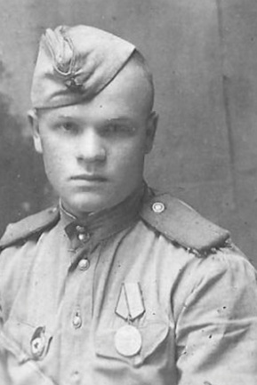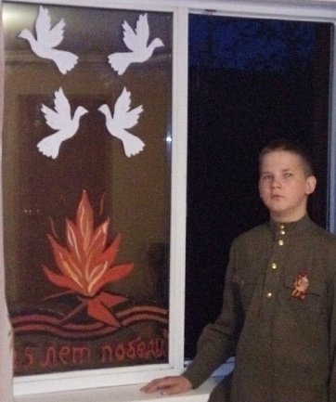
Я хочу рассказать о моём прадедушке Лучкине Николае Афанасьевиче. Лучкин Николай Афанасьевич родился 12 декабря 1924 года в с. Берестна. Он рос в многодетной семье и в 16 лет поступил учиться в Новосибирск. Но доучиться ему не пришлось, началась война. В августе 1942 года в неполных 18 лет он попал на фронт. Воевал он радиотелеграфистом в первом мотоциклетном Краснознамённом Гвардейском полку имени Александра Невского. Много испытаний пришлось на его долю, многих друзей однополчан он потерял во время войны. Сам был ранен. В госпитале находился три месяца. И без разрешения врача, не долечившись, снова ушёл на фронт.
18.01.45 года, в бою в районе Толькемит на радиостанцию вражеский автоматчик пытался бросить гранату, не растерявшись, прадедушка из личного оружия ранил немца и взял его в плен, от которого были получены ценные сведения.
За то, что он неоднократно участвуя в составе разведгруппы, всегда налаживал чёткую и бесперебойную связь с кп полка и боевые заслуги, он получил награды: медаль «За отвагу», «За взятие Кёнигсберга», «За победу над Германией, «Орден отечественной войны» второй степени, много наград у него других.
В течение всей войны, он ничего не знал о своих родителях. Что умер отец инвалид, а мама жива, узнал только после войны. Демобилизован он был в феврале 1947 года. Получил права тракториста. В мирное время работал в совхозе «Коммунар». Сначала на тракторе ДТ-54, потом ДТ-40. Любой трудовой день начинался очень рано. Он пахал и сеял, убирал урожай, заготавливал корма. Работал всегда на совесть, и его техника была всегда в исправном состоянии. За хорошую работу он был награждён орденом «Знак почёта», медалью «Ветеран труда». Умер прадедушка в 2006 году. 9 мая мы всегда празднуем День Победы и вспоминаем всех участников войны. Они воевали, чтобы у нас был мир.
« Мой прадед – Осипов Иван Иванович»
Меня зовут Дулев Кирилл. У меня был прадедушка Осипов Иван Иванович. Он родился в 1913 году. Поэтому его забрали на войну. В 1941 он попал в танковые войска. На своем танке он прослужил почти всю войну. Под Тулой был ранен и до конца своей жизни ходил с осколком брюшной полости. Много страшных историй рассказывал про то страшное время, вот одна из них. Солдаты тихо сидели на поле, как внезапно увидели самолеты. Это были немецкие бомбардировщики. Мой прадедушка побежал к танку, но его успехи уже подбить, было страшно. Прадедушка полез в танк, на поле все горело, шумело. Солдаты стали разбегаться в разные стороны. Прадедушка стал целиться в немецкие самолеты, никак не получалось попасть. Позже в один из самолетов он все-таки попал. Бомбардировщик загорелся и стал падать вниз. Из самолета стали выпрыгивать немцы с парашютом. В этом бою много товарищей потерял мой прадедушка. Слава и память всем солдатам, которые сражались за нашу Родину. Мы всегда будем помнить о них, они навсегда останутся в наших сердцах.
Тетерюков Василий Тимофеевич
События Великой Отечественной войны были очень кровопролитные, и многие не вернулись с фронта, но моему прадеду очень повезло, что он остался жив. Он очень многое рассказывал мне про войну, хотя раньше не любил говорить на эту тему. Вот небольшой рассказ от его лица.
«Я, Тетерюков Василий Тимофеевич, родился 4 января 1924 года. Перед первой мировой войной моя семья переехала жить в поселок Холм. Мой брат Владимир в 1944 подорвался на немецкой мине. Я пережил почти двухлетнюю оккупацию немецко-фашистскими захватчиками, это было очень тяжёлое время. В ноябре 1941 партизаны разгромили полицейский участок. Мы были подростками и, чтобы немцы не угнали нас в Германию, мы прятались от облав, где могли. Многим удалось сбежать, в том числе и мне, но в августе 1943 года немцы собрали хвастовичан и погнали их на Брянск и дальше в Белоруссию. В 1944 меня призвали на фронт в пехотную часть, там я быстро освоил ручной пулемёт. Но в первом же бою я был слегка ранен в правую ногу. Когда я был на войне, я видел многое - кровь, смерть, выстрелы, крики. Очень страшно, когда, сидя в окопе, слышишь, как пролетает снаряд, вдруг взрыв чей-то, стон, жалобные вопли. Звуки выстрелов, осознание того, что в любой момент тебя может не стать. В полевом госпитале я познакомился с танкистом. Вскоре за ним приехали товарищи, я попросился с ними. И в ноябре 1944 года я оказался в 44-м гвардейском танковом полку, которым командовал известный на 1-м Белорусском фронте Иосиф Гусаковский. На фронте было затишье, и я упорно осваивал новую военную профессию. В экипаже стал заряжающим, позже освоил стрельбу, а в Берлине пришлось подменять командира. На этом танке я и подъехал к рейхстагу. Незадолго до этого я был подбит, горел в танке и был опять ранен в ту же ногу. Мне пришлось скрывать это от начальства. Когда война закончилась, наша бригада в составе советских войск в Германии была расквартирована в Дрездене. Командир полка предложил мне остаться на сверхсрочную, но сначала надо было прооперировать больную ногу. Дома меня ждала невеста Елена. Не откладывая, мы сыграли свадьбу. Потом я отправился обратно в Германию, но события, которые чуть не привили к гражданской войне в 1949, изменили все мои планы. Моя жена настояла на переезде на родину. И в 1951 году я уволился из армии».
После его рассказов я понимал, почему ему не нравилось говорить про войну, ведь он пережил и поведал очень многое. Этого нам не понять, так как война нас не затронула, но из рассказов ветеранов мы можем почувствовать каплю той боли и страданий, которые они пережили.
Талалушкин Николай Степанович
Я живу на улице, которая названа в честь солдата Великой Отечественной войны-Талалушкина.
Талалушкин Николай Степанович родился в 1922г в деревне Кузьминка и жил в крестьянской семье. В детстве заведовал сельским клубом. Уже в 1941 вступил в Красную Армию. Он принимал участие в боях на Северном Кавказе, Курской дуге и в Крыму. Также был стрелком восьмой стрелковой роты и третьего батальона. 27 июля 1943г в деревне Мокрые Верхи Талалушкин и еще четыре бойца поползли к вражеским дзотам. До рубежа живым добрался только Талалушкин. Когда у солдата закончились гранаты, повторив подвиг Матросова, он подполз к дзоту и закрыл амбразуру своим телом. Мокрые Верхи были освобождены.
Николай Степанович Талалушкин сначала был похоронен в той самой деревне Мокрый Верх, но после он был перезахоронен в братской могиле, в селе Хвастовичи. На стеле выбито его имя. Талалушкину посмертно присвоено звание Героя Советского Союза и награжден медалью «За отвагу».
Я считаю его поступок очень мужественным и смелым. В честь Николая Степановича названы улицы и я горжусь тем, что живу на улице, названной именем молодого солдата Великой Отечественной войны.

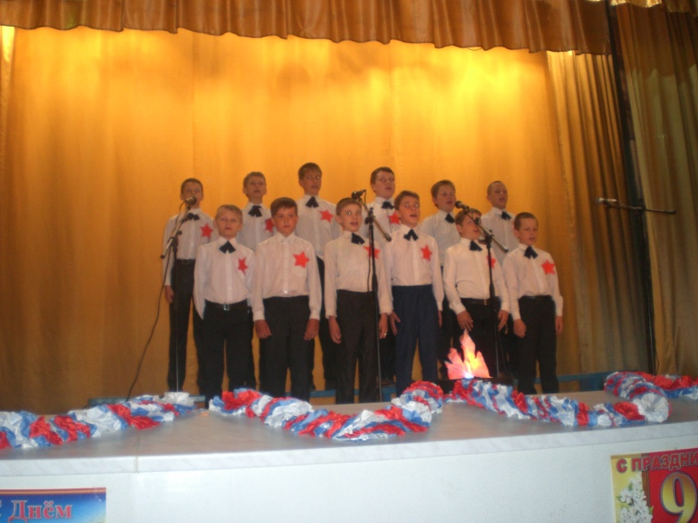
Победа в Великой Отечественной войне – это результат героизма и мужества всего нашего народа. Мы должны гордиться этой победой и сохранять благодарную память о тех, кто завоевывал эту победу в жестоких боях.
Использование краеведческого материала на уроках способствует не только патриотическому воспитанию, являющемуся частью социальной культуры, но, следовательно, и социализации – приобщению к общей культуре и знакомству с культурой родного региона.

(Аннотация)
Написанию работы «Подвиг, который нельзя забывать» предшествовала большая исследовательская работа. Использовались материалы краеведческого музея; публикации Хвастовичской районной газеты. Никогда не погаснет интерес людей к истории родного края. Мы с любопытством заглядываем в прошлое, изучаем его, чтобы сравнить с настоящим или использовать опыт ушедших поколений. В преддверии дня Победы необходимо вспомнить факты из истории Великой Отечественной войны, поговорить о патриотизме, о памяти, о культуре. Все дальше уходит от нас Великая Отечественная война. Уходит и поколение, которое помнит эту войну. Но не уходит память о подвиге народа.

